Laboratorio Nro. X: Escribir el Tema del Laboratorio

Luis Javier palacio mesa  Universidad Eafit  Medellín, Colombia  ljpalaciom@eafit.edu.co | Santiago Castrillón Galvis  Universidad Eafit  Medellín, Colombia  scastrillg@eafit.edu.co
Kevyn Santiago Gómez Patiño
Universidad Eafit
Medellín, Colombia
ksgomezp@eafit.edu.co

3) Simulacro de preguntas de sustentación de Proyectos

- 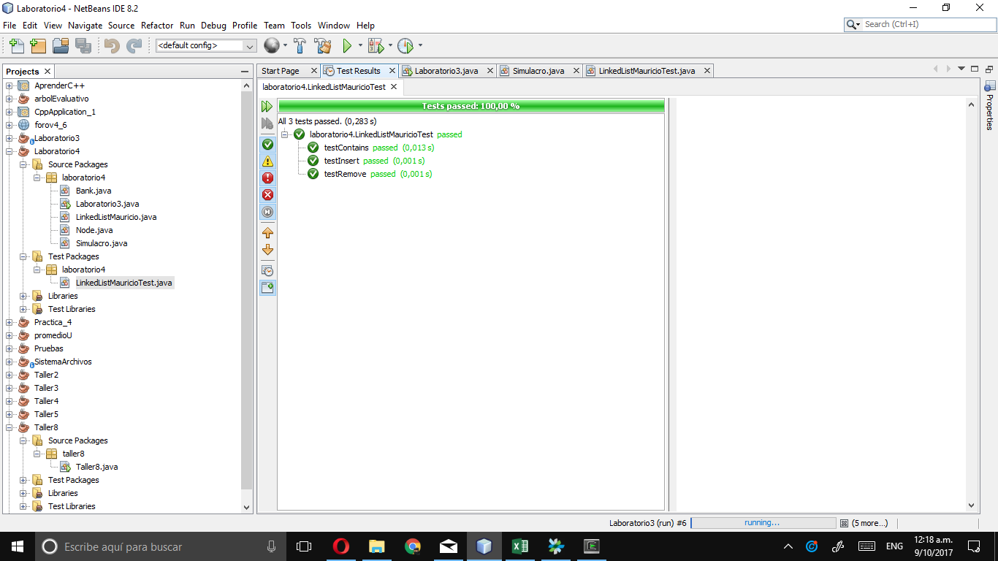
- Primero se solicita un entero n al usuario para con esta longitud crear un arreglo posteriormente llenar cada uno de sus espacios con pilas que contienen un número igual al de su posición en el arreglo (estos números corresponden a los bloques).
Luego de esto llamamos el método moverBloques. Este método va a recibir los comandos y va a identificarlos para efectuar las diferentes operaciones que son moveOnto, moveOver, pileOnto, pileOver las cuales son las que efectúan los diferentes movimientos de los bloques y las pilas. Estos procesos se repetirán hasta que se ingrese el comando “quit”, el cual procede a imprimir el estado final del arreglo y de cada una de sus pilas (corresponde a la simulación de los bloques en sus posiciones finales).

- Ffht

4) Simulacro de Parcial

- A: while (lista.size() > 0) {
B: lista.add(auxiliar.pop());
- A:
Línea 12: (!auxiliar1.isEmpty())
Línea 16: (!auxiliar2.isEmpty())
B:
Linea 18: personas.offer(edad);
- O(n^2)

  - El reporte de cambios del informe de laboratorio

